UČNA PRIPRAVA – Spletni nakupi

Povezava do spletne učilnice: https://moodle.siclj.si/course/view.php?id=60

Tema: Spletni nakupi – prednosti, slabosti, tveganja in zaščita

Razred in stopnja izobraževanja:
Srednja šola (2. in 3. letnik), srednje strokovno izobraževanje in (2. letnik) srednje poklicno izobraževanje, (4. letnik) poklicno tehniško izobraževanje

Trajanje: 1 šolska ura (45 minut) , samostojno delo dijakov v spletni učilnici (3. del Varne rabe interneta)

1. Cilji in pričakovani dosežki
Po koncu učne ure bodo dijaki:
- spoznali prednosti in slabosti spletnega nakupovanja prek brskalnika in aplikacij,
- razumeli tveganja, povezana s spletnimi nakupi,
- osvojili previdnostne ukrepe, ki zmanjšajo možnost spletnih prevar,
- znali ukrepati, če postanejo žrtev spletne prevare,
- sodelovali pri interaktivnih aktivnostih v spletni učilnici.

2. Opis dejavnosti dijakov

Uvod (10 min)
- Forum v spletni učilnici: Dijaki napišejo svoje izkušnje s spletnim nakupovanjem – dobre ali slabe. Učitelj in dijaki lahko odpirajo razprave.
- Kratka anketa o navadah spletnega nakupovanja: Kje najpogosteje nakupujejo?

Glavni del (25 min)
- Lekcija v spletni učilnici:
- Dijaki si ogledajo interaktivno lekcijo o spletnih nakupih, ki vsebuje:
- kratka besedila (prednosti in nevarnosti, lažne spletne trgovine in sumljivi znaki, kako preveriti spletno trgovino, načini plačevanja, spletne aplikacije (prednosti, tveganja, ukrepi), lažne spletne trgovine z imenom Slovenija, kam po pomoč, če naletimo na težave,
- videoposnetke (lažne spletne trgovine in sumljivi znaki, kako preveriti spletno trgovino,),
- kviz o pripravljenosti na spletne nakupe.
Lekcija je uspešno opravljena, če jo dijaki preučujejo vsaj 10 minut.
- Igrifikacija in preverjanje znanja
- Kviz v spletni učilnici: Dijaki tekmujejo v znanju pridobljenem v lekciji o prepoznavanju varnih in nevarnih spletnih trgovin ter previdnostnih ukrepih.
Pogoj za uspešno opravljen kviz: vsaj 80 % pravilnih odgovorov. Točkovni sistem motivira dijake k boljšemu reševanju kviza.
- Ustvarjalna naloga:
- Dijaki oblikujejo plakat, ki opozarja na varno spletno nakupovanje.
- Lahko uporabijo različne programe (Canva, PowerPoint, Word …).
- Plakat oddajo v Nalogi v spletni učilnici.

Zaključek (5 min)
- Forum v spletni učilnici: Dijaki odgovorijo na vprašanje:
"Kaj sem se naučil in kako bom varnejši pri spletnih nakupih?"

3. Dokazilo o izvedbi učne ure
Zaslonska slika spletnega kviza, ki prikazuje rezultate dijakov.
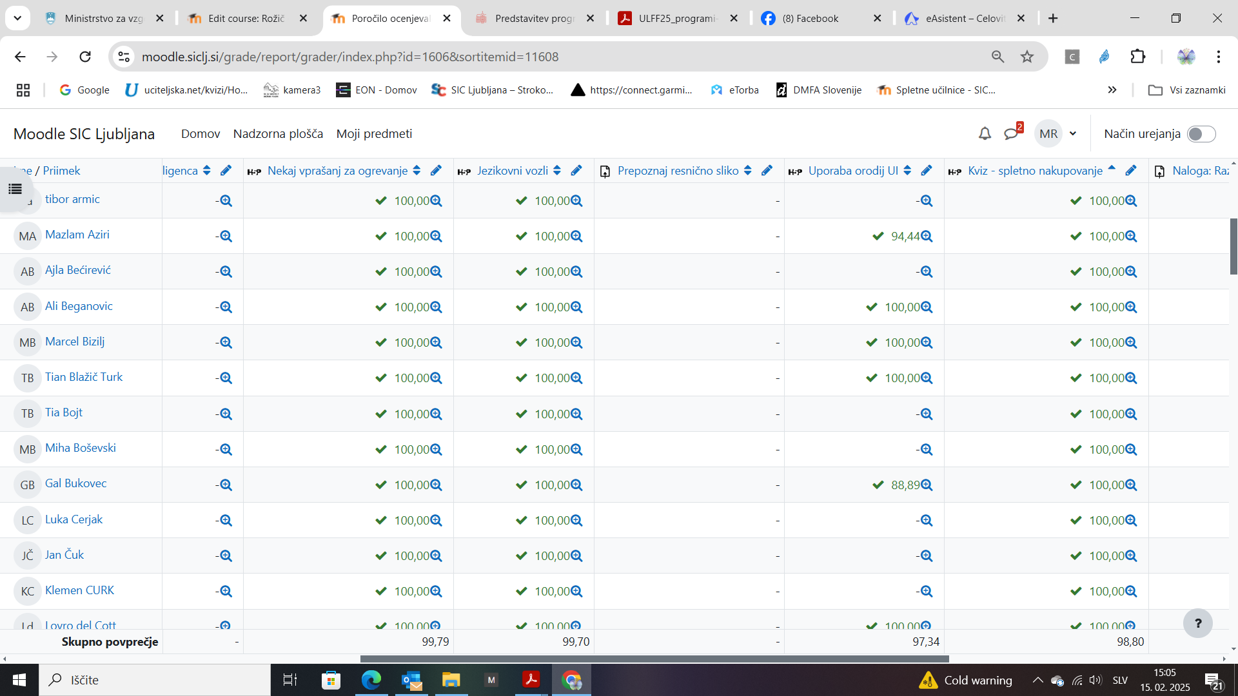
Oddani plakati v spletni učilnici.
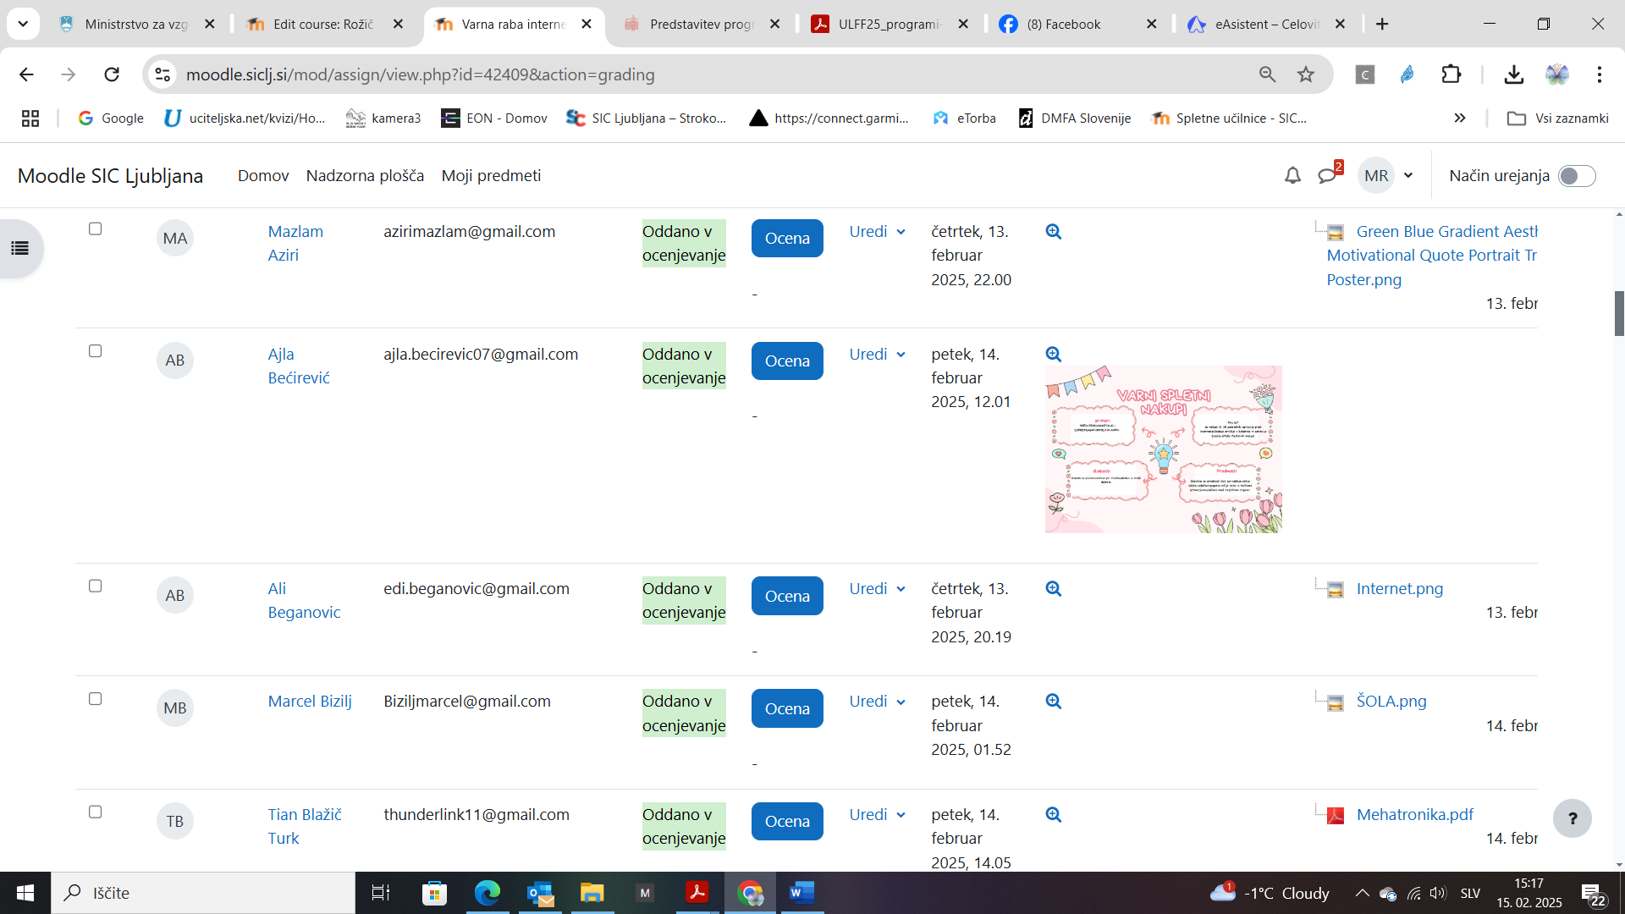
Zaključevanje dejavnosti v spletni učilnici.
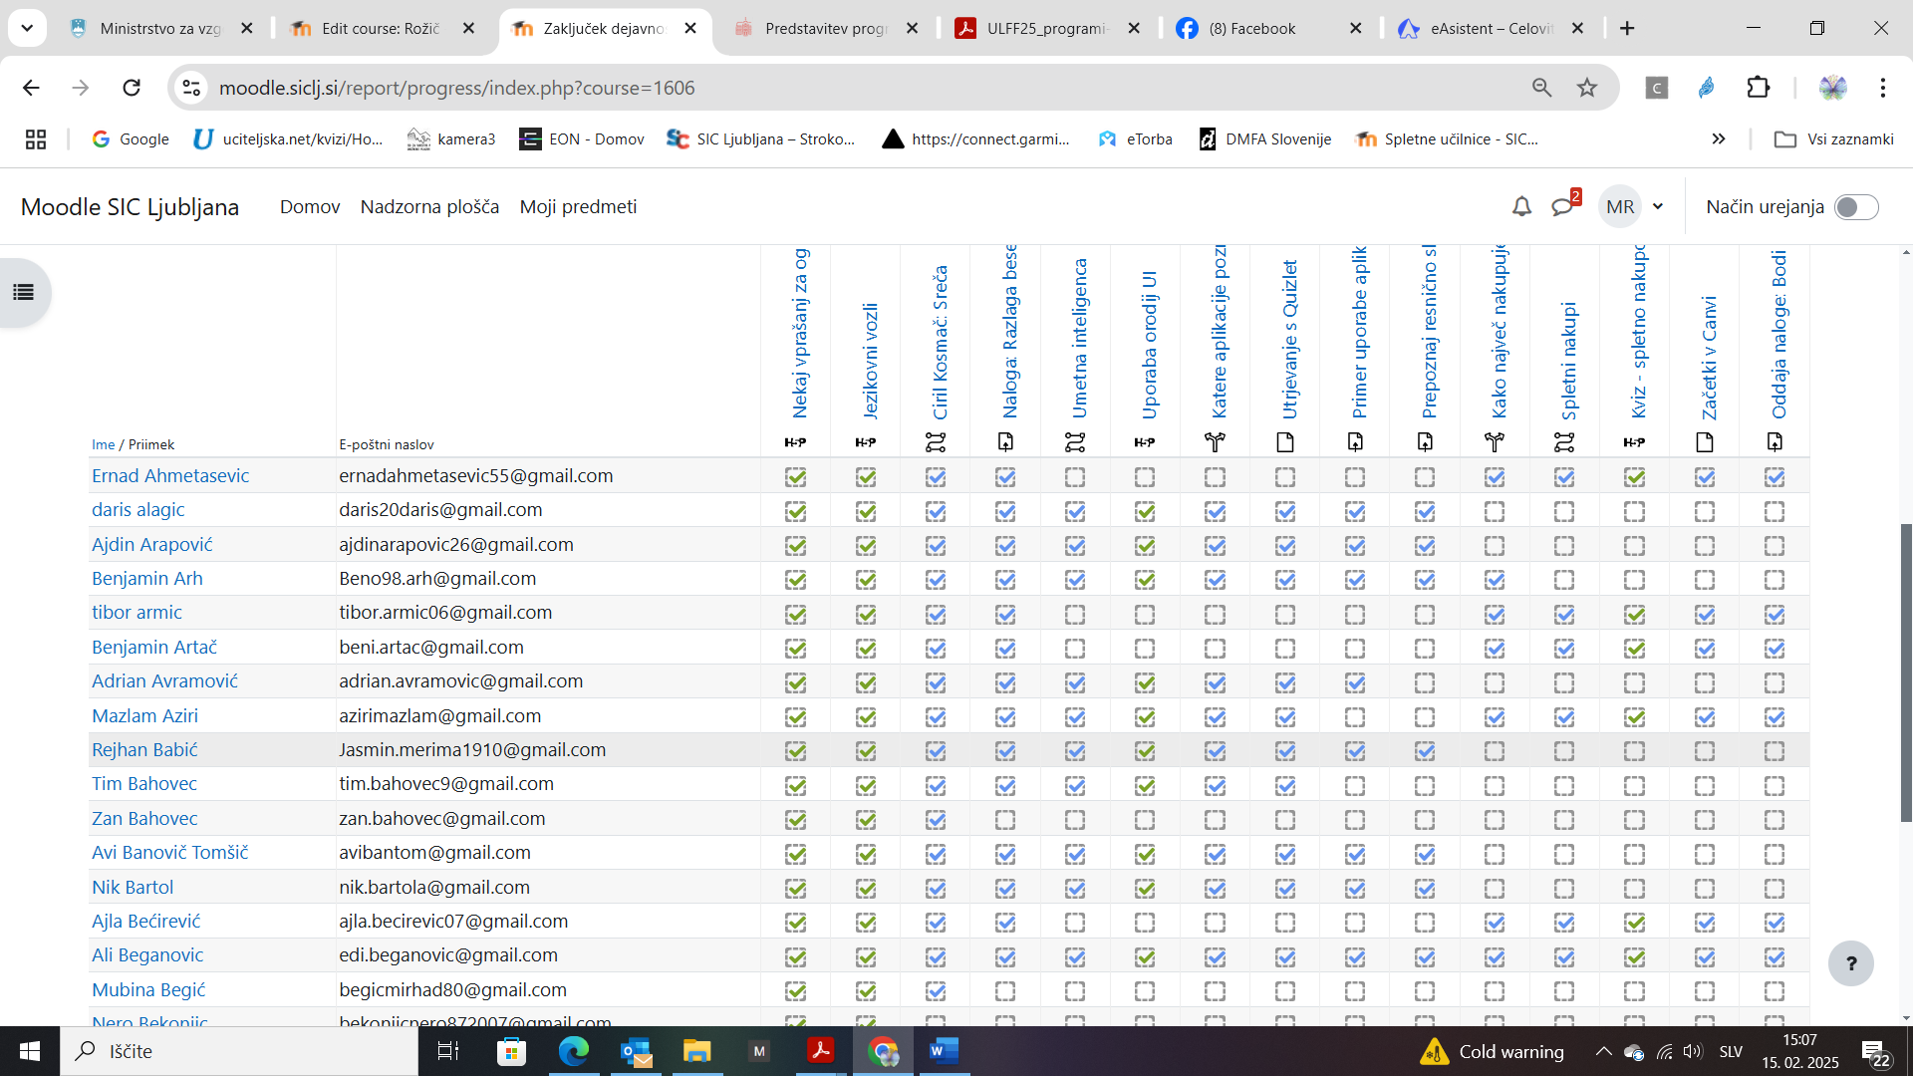
Prispevki dijakov na forumu.

4.Uporaba virov in dejavnosti v spletni učilnici:
- Gradiva: Lekcija: sestavki, video posnetki in slike o varnem spletnem nakupovanju.
- Aktivnost (sodelovalno učenje): Razprava na forumu – dijaki komentirajo svoje izkušnje s spletnimi nakupi in delijo varnostne nasvete.
- Aktivnost (igrifikacija in preverjanje znanja): Kviz H5P: "Ali znaš prepoznati varno spletno trgovino? Poznaš pravilne varnostne ukrepe pri spletnem nakupovanju?" s točkovnim sistemom.
- Aktivnost Naloga: dijaki oddajo plakat
Strukturirano odpiranje aktivnosti je nastavljeno za dijake in ne za ocenjevalca naloge: Dijakom se naslednja aktivnost odpre šele, ko uspešno zaključijo prejšnjo.

